目录
第一章 编制依据 4
第二章 工程概况 4
第三章 施工安排 4
第1节 工程项目管理机构 5
第2节 预应力专业施工范围 6
第3节 总包方配合工作范围 6
第四章 施工准备 7
第1节 技术准备 7
第2节 材料准备及材料计划 8
第五章 施工方法 11
第1节 施工工艺流程 11
第2节 无粘结预应力筋加工、运输、储存 12
第3节 无粘结预应力筋铺放 13
第4节 混凝土的浇筑及振捣 17
第5节 预应力筋张拉 18
第6节 张拉后预应力筋张拉端处理 21
第7节 特殊工艺的处理 22
第六章 质量保证体系 23
第1节 质量保证体系构成 23
第2节 质量管理程序 23
第3节 工序质量控制程序 24
第4节 质量保证措施 26
第5节 质量评定 28
第6节 质量回访 29
第七章 工期保证体系 29
第1节 工期保证体系构成 29
第2节 工程进度计划 29
第3节 工期保证措施.doc 30
第八章 安全管理措施 31
第九章 无粘结预应力施工验收、技术资料及施工用表格 32
第1节 无粘结预应力专项工程施工及质量检查验收依据 32
第2节 预应力施工技术资料 33
第3节 施工用表格 33

编制依据
本工程设计图纸：
《混凝土结构工程施工及验收规范》 （GB50204-92）
《无粘结预应力混凝土结构技术规程》 （JGJ/T92-93）
《预应力施工技术规程》 （JGJ/T93-94）
《施工现场临时用电安全技术规范》 （JGJ46-88）

工程概况
某住宅小区6 号楼地下车库工程为大跨度板柱体系，车库顶板采用无粘结预应力技术。
无粘结筋为国家标准低松弛钢绞线Φ^{j}15.24，抗拉强度标准值为1860 N/mm²，预应力筋张拉控制应力为σcon = 0.7×1860 N/mm² = 1302 N/mm²。张拉端采用夹片式锚具，固定端采用挤压式锚具。
楼板的混凝土强度等级为C45。当混凝土强度达到100％时，方可进行张拉。

施工安排

工程项目管理机构
预应力分项工程施工由以下专业人员组成：项目负责人、项目工程师、项目工长、资料员、质检员、安全员、材料员。如图3-1示。
项目负责人
项目工程师
项目工长
材料员
安全员
质检员
资料员

图3-1 现场组织机构图

预应力专业施工范围
1. 配合设计进行预应力设计计算及施工图设计，并提供无粘结预应力成套技术的施工组织设计及翻样图纸实施方案。
2. 提供无粘结预应力成套技术所需的无粘结预应力筋锚具及相应配件。
3. 负责将无粘结预应力筋及配件等运至施工现场。
4. 负责预应力筋的铺放、张拉和张拉后端头切筋。
5. 协助进行无粘结筋的质量监督和隐检验收。
6. 提供预应力筋原材料的出厂证明及力学性能复试报告、锚具出厂合格证、张拉设备标定值和张拉记录等技术资料。

总包方配合工作范围
1. 提供该项目的无粘结预应力设计资料、设计要求和施工进度计划。
2. 提供现场办公用房和临时库房，负责张拉操作平台和设备用电源，负责提供现场垂直运输及临时存放材料的场所。
3. 负责协调设计阶段施工方与设计院之间的协作关系及施工阶段现场水、电等各分项工程与预应力分项工程的关系。
4. 提前三天通知施工方进场铺筋和张拉，并提供混凝土强度试验的文字报告。
5. 负责与非预应力筋铺设及水电暗埋的协调工作。
6. 负责与土建施工的协调工作。

施工准备

技术准备
1. 编制无粘结预应力施工方案，绘制施工翻样图。
2. 准备施工组织设计交底。
3. 根据设计图纸编制施工预算，准备有关合同资料。
4. 准备有关材质检验试验资料。
5. 向监理报送有关施工资料。
6. 组织有关人员熟悉图纸，学习有关规范，向作业人员进行技术安全交底。

材料准备及材料计划
1. 预应力筋
1） 本工程预应力筋采用高强低松弛钢绞线，直径15.24 mm， 钢绞线抗拉强度标准值fptk = 1860 N/mm²。采用天津一厂生产的钢绞线，其产品已通过ISO9002 认证。钢绞线尺寸及性能见表4-1 示。
钢绞线尺寸及性能表4-1
钢绞线结构 | 钢绞线公直径  （mm） | 强度级别(N/m) | 截面面积  （m） | 整根钢绞线的最大负荷（kN） | 屈服负荷  （kN） | 伸长率% | 无粘结塑料皮厚度  （mm）
1×7 | Φ15.24 | 860 | 139.98 | 259 | 220 | 3.5 | 0.8-1.2

2）钢绞线进场时，必须附有产品合格证书，产品质量必须符合相应的国家标准。材料进场后，按国家检验标准的规定，逐盘复检，合格后方可进行涂塑。
3） 本工程采用的无粘结预应力筋简称“无粘结筋”， 系由抗拉强度为1860 MPa 的Φj15.24 低松弛钢绞线，按照BUPC 无粘结预应力成套技术工艺，通过专用设备涂以润滑防锈油脂，并包裹塑料套管而构成的一种新型预应力筋。
4）无粘结筋由施工方自行制作，按照工程需要分类编号，直接加工成所需长度。对一端张拉的无粘结筋，把锚固端直接挤压成型。
2. 预应力锚具预应力锚具采用北京市建筑工程研究院生产的B&S 锚固体系中的系列锚具。该体系锚具是Ⅰ类锚具，已应用在上百项工程中。其产品为国家、建设部新技术推广产品。因本工程预应力中采用高强低松弛钢绞线，对锚具的要求高。按照规范要求，锚具必须采用I 类锚具：锚具效率系数ηA ≥ 0.95，试件破断时的总应变εu ≥ 2%。张拉端：无粘结形式采用单孔夹片锚，由单孔锚锚具、承压板、螺旋筋组成。固定端：采用单束挤压锚，由挤压锚具、锚板、螺旋筋组成。
3. 主要材料需用量计划
根据现场实际使用情况，合理安排生产和运输，保证提前供应，既不影响工期，又不致造成积压，以免造成不必要的资源浪费。
4. 主要施工机械准备及需用量计划
张拉设备采用北京市建筑工程研究院生产的配套张拉产品，其产品为国家、建设部新技术推广产品。单根无粘结预应力筋张拉，采用YCN-25 型前卡千斤顶，配套手提式超高压小油泵。设备需用量计划见表4-2。
设备需用量计划表4-2
编号 | 名称 | 规格 | 数量 | 备注
1 | 千斤顶、油泵、压力表 | 180t/380V/750W | 6 套 | 须配套标定
2 | 电线盘 | 220V | 4 套
3 | 电线盘 | 380V | 4 套
4 | 砂轮锯 | 18cm/220V/750W | 3 个 | 配套锯片
5 | 黑胶带 |  | 5 箱
6 | 工具箱 |  | 1 个 | 扳手、螺丝刀等
7 | 大砂轮锯 | 35cm/380V/1600W | 3 个 | 配套锯片
8 | 电焊机 | 3000W/380V | 1 台 | 与总包合用
9 | 挤压设备 |  |  | 配套标定
10 | 卸锚及密封件工具 |  | 1 套
11 | 钢卷尺 | 5m | 5 把 | 检测合格

施工方法

施工工艺流程
本工程部分预应力筋为超长筋，实际施工时，预应力钢筋长度视后浇带的设置情况而定。预应力施工工艺流程（详见图5-1）。

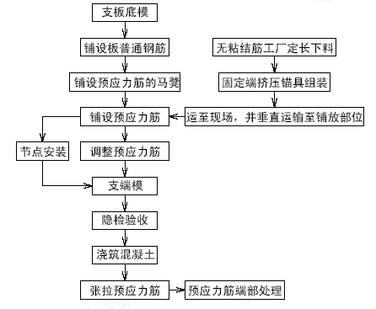

图5-1 预应力施工工艺流程图

无粘结预应力筋加工、运输、储存
1. 无粘结预应力筋按照施工图纸规定，在北京市建筑工程研究院无粘结筋生产车间进行下料。按施工图上结构尺寸和数量，考虑预应力筋的曲线长度、张拉设备及不同形式的组装要求，每根预应力筋的每个张拉端预留出不小于50 cm 的张拉长度进行下料。预应力筋下料应用砂轮切割机切割，严禁使用电焊和气焊。对一端锚固、一端张拉的预应力筋要逐根进行组装，然后将各种类型的预应力筋按照图纸的不同规格进行编号堆放。
2. 一端张拉的预应力筋锚固端挤压锚的挤压工艺：1） 将挤压锚夹片套装在预应力筋端部，套入夹片后，预应力筋外露长度20 mm 为宜。
2）在装好挤压锚夹片外面穿入锚环，将锚环外清理干净，并涂抹二硫化铝润滑脂或石蜡。
3）将装好的端头穿入挤压模内，开泵给油（油压不小于32 MPa），完成挤压锚锚固端的组装。
4）挤压锚锚固端组装件检查合格后，在专用组装设备紧楔机上，将挤压锚固端组装在挤压锚座上，并压实（详见图5-2）。
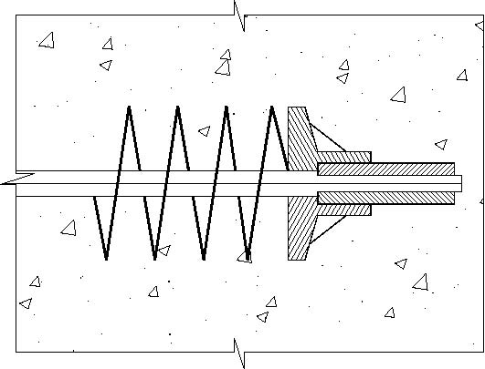
图5-2 挤压锚示意图
3. 无粘结筋运输时采用成盘运输，应轻装轻卸，严禁摔掷及锋利物品损坏无粘结筋表面及配件。吊具用钢丝绳需套胶管，避免装卸时破坏无粘结筋塑料套管。若有损坏应及时用塑料胶条修补，其缠绕搭接长度为胶条的1/3 宽度。
4. 无粘结筋运到施工现场后，应按不同规格分类成捆、成盘挂牌，整齐堆放在干燥平整的地方。露天堆放时，须覆盖雨布，下面应加设垫木，防止锚具和钢丝锈蚀。严禁碰撞踩压堆放成品，避免损坏塑料套管及锚具。锚夹具及配件应在室内存放，严防锈蚀。

无粘结预应力筋铺放
1. 准备端模
——板模板在预应力筋张拉端处，须根据预应力筋伸出位置打孔，孔径25 mm。为拆模方便，一次制模，多次使用，采用上下夹板式侧模。
2. 预应力筋马凳制作及安装
——马凳应根据本施工方案图纸所示的预应力筋中线，用距板底的矢高减去预应力筋半径进行设计制作。在板底铁绑扎完成后，按照预应力筋矢高定位点的位置，把相应的马凳安放稳固。
3. 板支底模和边模
为节省模板用量，楼板模板及支撑建议采用快拆体系。要求梁板端模就位后，其圆孔应与预应力筋张拉端伸出位置相对应。
4. 预应力筋（其中部分预应力筋采用并束）的铺放位置平面位置：根据预应力施工翻样图、预应力筋在板内应铺放的部位及布置根数，将每根筋的位置划在板的底模上。
剖面位置：按照设计所要求的预应力筋剖面曲线位置，对其需支马凳处的位置和该位置处预应力筋中心线距板底的高度进行标注。
5. 预应力筋的铺放原则
1）铺放顺序：普通钢筋：先南北向，后东西向；
预应力筋：先东西向，后南北向；
2）预应力筋为双向布置，需制定严格的铺放顺序，保证预应力筋的设计矢高，避免施工中的混乱。铺设预应力筋时应特别注意与非预应力筋的走向位置协调一致，特别是跨中和支座处，预应力筋与非预应力筋的相互关系不可倒置。
3） 由于预应力筋在板中是双向曲线布置，因此，与水电的管线难免互相交叉影响。在遇到这种情况时，应注意与水电专业的协调处理，原则应当是：水电的管线既不抬高也不压低预应力筋，预应力筋也不对水电管线形成硬挤压。在尽可能的情况下，调整水电管线的走向，使二者互相错开。如果必须交叉需调整预应力筋时，预应力筋的失高应向着有利于结构的方向提高或降低。
6. 无粘结筋铺放步骤和方法
1）无粘结筋成盘吊运至铺放部位，散开堆放；
2）在张拉端，预应力筋应垂直穿出承压板，承压板后面应有不小于30 cm 的直线段，预应力筋外露长度不小于50 cm。
3） 两端穿筋位置应相互对应，所穿的预应力筋不要与已穿好的预应力筋发生缠绕，避免预应力筋之间发生扭结。
4）每铺设一组预应力筋，应随之调正、调直，并与马凳初步固定。
5）在张拉端，应将预应力筋的外塑料皮距端头40～60 cm 处先割断，待结点组装后，再将塑料包皮套穿在预应力筋上，以防止浇筑混凝土时，裸露的预应力筋与混凝土粘连。
6）双向预应力筋铺设完毕，土建非预应力筋绑扎完以后，对预应力筋进行最后调整，然后固定。
7. 节点安装
1）将承压板、杯套、穴模依次穿在预应力筋上；
2）将端模板固定好；
3）将穴模安装在端模上，固定就位，各部位之间不应有缝隙。张拉作用线应与承压板面垂直，承压板后应有不小于30 cm 的直线段。
4）锚固端已于加工厂组装好，按设计要求的位置绑扎牢固即可。
5）在预应力筋的张拉端和锚固端各装上一个螺旋筋, 要求螺旋筋要紧贴承压板和锚板（详见图5-3）：
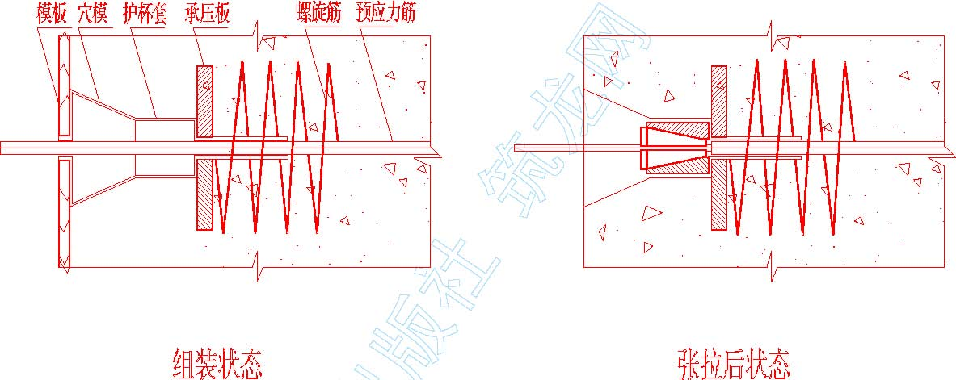
图5-3 张拉端锚具示意图
8. 质量自检由班组检查以下内容，合格后上报总包方，经总包方上报监理。
1）张拉端及锚固端的安装质量。
2）无粘结筋矢高及顺直偏差。
3）洞口、管线、与非预应力筋关系等是否正确。
4）无粘结筋外包塑料皮有无破损。
9、成品保护
1）材料堆放时要求预应力筋下有垫木；
2）现场吊筋应用软性吊装带；
3）铺设完成后应避免来回抽动预应力筋，避免损坏外皮；
4）验收后直至浇筑混凝土，应有专人检查保护成型预应力筋；
5）整个铺设过程中，如发现外皮破损应及时缠补。

混凝土的浇筑及振捣
1. 无粘结筋铺放完成后，应由施工单位、质量检查部门、监理单位会同设计单位进行隐检验收，确认合格后，方可浇筑混凝土。
2. 浇筑混凝土时，应认真振捣，保证混凝土的密实。尤其是承压板、锚板周围的混凝土严禁漏振，不得出现蜂窝或孔洞。振捣时，应尽量避免踏压碰撞预应力筋、支撑架以及端部预埋部件。

预应力筋张拉
1. 预应力筋张拉前标定张拉机具
张拉机具采用北京市建筑工程研究院研制的YCN 系列25t 前卡内置式千斤顶和配套油泵。根据设计和预应力工艺要求的实际张拉力对泵顶进行标定，绘出标定曲线。实际使用时，由此标定曲线上找到控制张拉力值相对应的值，并将其打在相应的泵顶标牌上，以方便操作和查验。
标定曲线在张拉资料中给出。
2. 预应力筋理论伸长值计算
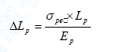
式中△Lp —— 预应力理论伸长值;
σpe —— 预应力第一批损失后，预应力筋有效应力的平均值; Ep —— 预应力筋的弹性模量;
Lp —— 预应力筋在混凝土构件的埋入长度。
计算结果应在张拉记录附表中给出。
3. 张拉控制应力和实际张拉力
根据设计要求的预应力筋张拉控制应力取值，预应力筋张拉控制应力为1302 Mpa， 实际张拉力根据实际状况进行3%的超张拉。（单筋预应力张拉为1880 KN）
4. 混凝土达到设计要求的强度后，方可进行预应力筋张拉，并应根据上部荷载的施加情况分阶段张拉，具体张拉时间按土建施工进度要求进行。张拉时的混凝土强度应有书面试压强度报告单。
5. 预应力筋张拉根据平面图依次顺序进行。为防止预应力筋张拉时顶板开裂，采用分阶段张拉：1） 每米配筋量大于等于6 束张拉1/2 筋（即隔根张拉）， 每米配筋量小于6 束张拉全部预应力筋；2）回土1/3 覆土（指需要二次张拉的部位）3）张拉其余预应力筋；4）回填剩余覆土。
6. 单端筋，一端张拉。双端筋，先张拉一端，再补拉另一端。每束预应力筋张拉完后，应立即测量校对伸长值。如发现异常，应暂停张拉，待查明原因，并采取措施后，再继续张拉。
7. 张拉工艺流程,详见图5-4。
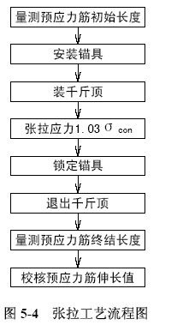
8. 张拉操作要点
1） 穿筋：将预应力筋从千斤顶的前端穿入，直至千斤顶的顶压器顶住锚具为止。如果需用斜垫片或变角器，则先将其穿入，再穿千斤顶。
2） 张拉：油泵启动供油正常后，开始加压，当压力达到2.5 MPa 时，停止加压。调整千斤顶的位置，继续加压，直至达到设计要求的张拉力。当千斤顶行程满足不了所需伸长值时，中途可停止张拉，做临时锚固，倒回千斤顶行程，再进行第二次张拉。张拉时，要控制给油速度，给油时间不应低于0.5 min 。
3） 测量记录：张拉前，逐根测量外露无粘结筋的长度，依次记录，作为张拉前的原始长度。张拉后，再次测量无粘结筋的外露长度，减去张拉前测量的长度，所得之差即为实际伸长值，用以校核计算伸长值。
9、张拉质量控制方法和要求
1） 采用张拉时，张拉力按标定的数值进行，用伸长值进行校核，即张拉质量采用应力应变双控方法。根据有关规范，张拉实际伸长值不应超过理论伸长值的110% ，不应小于理论伸长值的95%。
2）认真检查张拉端清理情况，不能夹带杂物张拉。
3）锚具要检验合格，使用前逐个进行检查，严禁使用锈蚀锚具。
4）张拉严格按照操作规程进行，控制给油速度，给油时间不应低于0.5 min 。
5）无粘结筋应与承压板保持垂直，否则，应加斜垫片进行调整。
6） 千斤顶安装位置应与无粘结筋在同一轴线上，并与承压板保持垂直，否则，应采用变角器进行张拉。
7） 当实测伸长值与计算伸长值比较低5%或高10%以上时，应停止张拉，报告工程师进行处理。

张拉后预应力筋张拉端处理
1. 对于预应力筋张拉端为穴模的情况，用机械方法，将外露预应力筋沿穴模表面切断，然后用加注油脂的专用塑料盖，将锚具封闭严密。最后，根据设计要求，用专门的砂浆封堵穴模。
2. 对于预应力筋张拉端在板面的情况，若预应力筋外露长度由于变角张拉后预应力筋外翘，使预应力筋超出板面，应先将其超出部分用机械方法切断，然后用加注油脂的专用塑料帽将锚具封闭严密，最后根据设计要求浇筑预留槽混凝土。

特殊工艺的处理
1. 本工程的长度较大，预应力筋需分段铺设，所以部分预应力筋采用板上张拉的方法。其张拉端处理方法（详见图5-5 所示）：
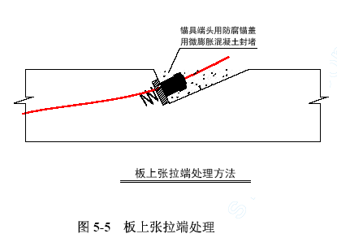
2. 本工程依照后浇带，将地下一层顶板分为9个施工段，并逐段流水施工，所以出现预应力筋跨越两个后浇带铺设的情况。因此，当预应力筋跨越后浇带预留长度大于5 m 时，板模应超过后浇带多搭设一跨。

质量保证体系

质量保证体系构成
预应力施工由专业施工单位——北京市建筑工程研究院承担， 其具有预应力专业施工二级资质，院属预应力技术研究所长期从事预应力技术的研究、开发、生产与工程施工，形成了完整的施工技术服务体系，已经进行了几百项工程的预应力施工技术服务。体系相关产品（锚固系统B&S、配件、张拉设备）均符合国家标准，并被国家科委、国家技术监督局、建设部列为国家级新产品。
预应力张拉设备研究、无粘结预应力技术曾分别获国家科技进步二等奖和建设部科技进步一等奖。

质量管理程序
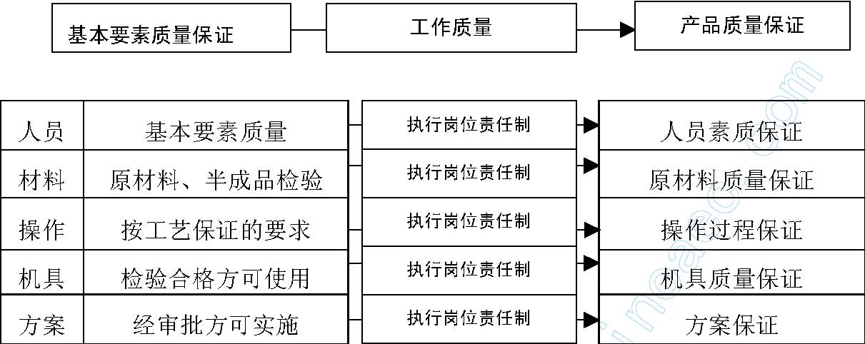
图6-1 质量管理程序

工序质量控制程序

方案
审批
技术交底到各小组
合格
各小组布筋张拉自检
合格
各小组互检
合格
合格
重新检验
质检员专检
合格
现场工程师检验
合格
监理检验
合格
进入下道工序

图6-2 序质量控制程序

质量保证措施
1. 加强技术管理，认真贯彻国家规定、规范、操作规程及各项管理制度。
2. 建立完整的质量管理体系，项目管理部设质量管理领导小组，由项目负责人和总工程师全权负责，选择精干、有丰富经验的专业质量检查员，对各工序进行质量检查监督和技术指导。
3. 严格执行质量目标管理，把质量与效益严密挂钩，实行优质优价、质量目标责任制。质检员认真行使质量否决权，使质量管理始终处于受控状态。
4. 项目部每天要开好现场生产的质量碰头会，每周对工程进行全面检查，进行三分析活动，即：分析质量存在的问题，分析质量问题的原因，分析应采取的措施。查出问题及时整改。
5. 预应力张拉操作人员，必须经过培训，持证上岗。
6. 严格执行“三按”、“三检”和“一控”，对质量问题要“三不放过”。“三按”：严格按图纸、按施工方案和施工工艺、按国家现行规范和标准施工。“三检”：自检、互检、交接检。“一控”：自控准确率、一次验收合格率。
7. 加强施工全过程中的质量预控，密切配合甲方、监理的检查与验收，按时作好隐蔽工程记录。
8. 加强原材料的管理工作，严格执行各种材料的检验制度，对进场的材料和设备必须认真检验，并及时向监理方提供材质证明、试验报告和设备报验单。
9. 优化施工方案，认真作好图纸会审和技术交底。每层、每段都要有明确和详细的技术交底。施工中随时检查施工措施的执行情况，作好施工记录。按时进行施工质量检查，掌握施工情况。
10. 加强成品保护工作，对无粘结预应力筋要采取保护措施，吊装时用专用吊绳。穿束时，如遇障碍，应进行调整后再穿，发现破皮后应及时用胶带缠补，尽量避免无粘结预应力筋的油脂对非预应力筋的污染。
11. 认真作好工程技术资料，及时、准确、完整的收集和整理好各种资料，如：合格证、试验报告、质检报告、隐蔽验收记录等，及时办理各种签证手续，由资料员负责各种资料的收发，由技术负责人负责资料的内涵管理、整理和保管等外延管理。
12. 实行严格的奖罚制度，奖优罚劣。对重视质量、施工质量一次达标者给予奖励，对不重视质量、违章作业、质量低劣者给予重罚。若造成返工，损失由责任人自负。不合格质量只允许在施工过程中出现，但不允许最终留在工程实体上。

质量评定
按照中华人民共和国国家标准《混凝土结构工程施工及验收规范》（GB50504-92） 和中华人民共和国行业标准《无粘结预应力混凝土结构技术规程》（JGJ/T92-93）的规定，进行质量评定。工程质量必须符合上述标准的要求。

质量回访
在工程结构封顶和工程竣工后，对施工质量进行回访，请建设单位、设计单位、监理单位对预应力的施工质量、服务态度、相互配合等方面进行评定，并认真作好回访记录。

工期保证体系

工期保证体系构成
预应力施工工期由项目部全面负责协调各职能部门，组成工期保证体系（详见图7-1）
：
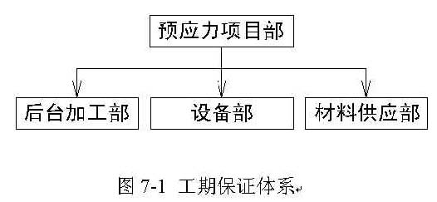

工程进度计划
预应力筋下料组装及配件均在加工厂完成，铺筋前一天运至施工现场，我方将在预应力铺筋前两天通知进场。
现场铺筋时，按土建结构施工及工期整体部署，穿插或平行进行预应力施工。建议待水电施工完成后，再进行预应力的铺设。

工期保证措施.doc
1. 预应力筋生产加工
无粘结预应力筋、锚具及配件均按照设计图纸要求，在北京建筑工程研究院预应力专业生产基地内，根据施工进度计划提前加工组装，并运到施工现场。
2.预应力筋铺设
根据土建总体施工进度要求，预应力筋铺放按土建流水施工段划分，逐段铺设，并与同层的普通钢筋工程和水电工程协调进行。为提高工效，做到一次成活，避免返工，保证施工质量，应严格按照工艺流程组织各道工序施工。在劳动力组织方面，可安排两个工作班，与土建施工作业时间同步，确保不因预应力方面的原因，影响施工的正常进行。
3.预应力筋张拉
板混凝土浇筑完毕，侧模应及时先行拆除，将预应力筋张拉端穴模提早清理出来。当混凝土强度达到设计要求，具备张拉条件后，立即组织进行张拉。张拉预应力筋不占用施工总工期。张拉完成后，即可拆除下部支撑模板。
4.劳动力安排保证
根据总包工期要求，适时调整劳动力，并保证作业人员按时进场，做到不窝工、不延误工期。
5.物资设备保证
保证材料供应，确保各种机械设备的正常运转，不因材料机械耽误施工。有足够的各类机械以保证生产的需求。
6.技术措施保证
根据已划分的施工流水段，组织切合实际的交叉作业，编制可行而又高效的施工方案和技术措施，采用合理的工艺流程，及时作好有针对性的技术交底，使施工人员深刻领会，做到熟能生巧。

安全管理措施
1.与总包单位安全生产管理体系挂钩，同时建立自身的安全保障体系，由项目负责人全面管理，每个班组设安全员一名，具体负责无粘结预应力施工的安全。
2 .在进行技术交底时，同时进行安全施工交底。
3.张拉操作人员必须持证上岗。
4.张拉作业时，在任何情况下，严禁站在预应力筋端部正后方位置。操作人员严禁站在千斤顶后部。在张拉过程中，不得擅自离开岗位。
5. 油泵与千斤顶的操作者必须紧密配合，只有在千斤顶就位妥当后，方可开动油泵。油泵操作人员必须精神集中，平稳给油回油，应密切注视油压表读数，张拉到位或回缸到底时，需及时将控制手柄置于中位，以免回油压力瞬间迅速加大。
6. 张拉过程中，锚具和其它机具严防高空坠落伤人。油管接头处和张拉油缸端部严禁手触站人，应站在油缸两侧。
7. 预应力施工人员进入现场应遵守工地各项安全措施要求。

无粘结预应力施工验收、技术资料及施工用表格

无粘结预应力专项工程施工及质量检查验收依据
1.《混凝土结构工程施工及验收规范》（GB50204-92）
2.《无粘结预应力混凝土结构技术规程》（JGJ/T92-93）

预应力施工技术资料
1. 无粘结预应力专项工程施工方案（施工组织设计）
2. 无粘结预应力专项工程施工技术、安全交底
3. 无粘结预应力筋合格证、材质检验报告、复检报告
4. Ｂ&S 锚夹具合格证、检验报告
5. 无粘结筋锚具组装件检验报告
6. 预应力分项工程质量检验评定
7. 预应力分项工程隐蔽验收记录
8. 预应力筋张拉机具标定书
9. 预应力筋张拉记录
10. 其他资料

施工用表格
1. 预应力分项施工任务书
2. 预应力施工图纸会审记录
3. 隐蔽工程检查记录
4. 预应力分项工程质量检验评定表
5. 混凝土抗压强度试验报告
6. 工程预应力设备台帐
7. 工程预应力工具台帐
8. 设备物品使用申请表
9. 张拉设备使用及工况记录表
10. 设备及物品回库单
11. 施工日志
12. 无粘结预应力筋张拉记录表

